Formelsammlung- Rechtwinkliges Dreieck
Das rechtwinklige Dreieck:
Der Satz des Pythagoras:
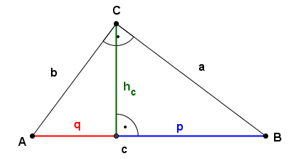
$a^{2}+b^{2}=c^{2}$
$$c= \sqrt{a^{2}+b^{2}}$$
$$b= \sqrt{c^{2}-a^{2}}$$
$$a= \sqrt{c²-b²}$$
$$\frac{c}{2}=r$$
$$\frac{a∙b}{a+b+c}=\frac{a∙b}{u}=q$$
Höhensatz:
$$h²=p∙q$$
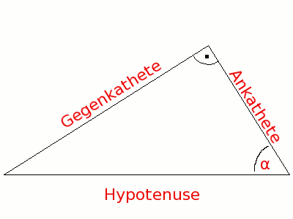
Kathetensatz:
$$a²=p∙c b^{2}=q∙c$$
Fläche:$\frac{a∙b}{2} =A \frac{c∙hc}{2} =A \frac{a∙ha}{2}=A \frac{b∙hb}{2}=A$
Umfang:
$$a+b+c=u$$
Winkelfunktionen:  $α+ β+ γ=180°$  $$sin φ= \frac{Gegenkathete}{Hypotenuse}$$  $$cosφ= \frac{Ankathete}{Hypotenuse}$$  $$tanφ= \frac{Gegenkathete}{Hypotenuse}$$  $$cotφ= \frac{Ankathete}{Gegenkathete}$$ | Sinussatz:  $$\frac{a}{sinα}=\frac{b}{sinβ}=\frac{c}{sinγ}$$  Cosinussatz:  $$a^{2}=b^{2}+c^{2}-2bc∙cosα$$  $$b^{2}=a^{2}+c^{2}-2ac∙cosβ$$  $$c²=a²+b²-2ab∙cosγ$$

